Инструкция по настройке Acrobits Softphone для Android.

Данное приложение можно установить в официальном порядке через Play Маркет (Google Play) если вы используете Android или через Apple AppStore если вы используете iPhone. На данной площадке доступны как бесплатные приложения в базовой конфигурации, так и за дополнительную плату с расширенными функциями. Для лучшего качества связи рекомендуем докупить G.729 кодек.

Скачиваем, устанавливаем программу Acrobits Softphone, заходим в Настройки
Для настройки аккаунта на вашем программном SIP-клиенте Acrobits Softphone необходимо выполнить следующее:
- При покупке услуги АО «KazTransCom» выдаст Вам следующие параметры вашего аккаунта:
- Логин;
- Пароль;
- IP адрес SIP-сервера (Пример IP адреса: 195.210.46.100);
- Доменное имя SIP-сервера (Пример доменного имени: kaztranscom.kz ).

- Пройдите по ссылке: Настройки Keypad => Settings => SIP Accounts = > кликните на плюс .
- Необходимо заполнить следующие параметры, из пункта 1
Title – название аккаунта , можете прописать ваш номер или свое имя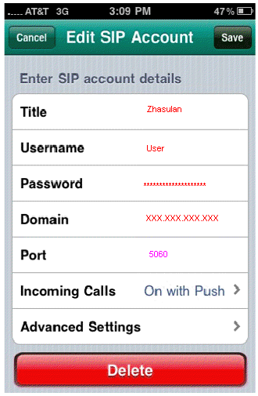
Username: указываем Ваш Логин из пункта 1
Title – название аккаунта , можете прописать ваш номер или свое имя
Password: указываем Ваш Пароль из пункта 1
Domain/Realm: указываем Доменное имя или IP - адрес SIP сервера из пункта 1.
- Сохраняем настройки нажав клавишу Save.

Если у Вас есть дополнительные вопросы или Вы хотите получить помощь в настройке оборудования – Вы всегда можете обратиться в Call Centre позвонив по номер 8 800 099 0099 (звонки с городских номеров бесплатные) или по городским номерам, указанным на сайте: http://www.kaztranscom.kz.

